СОВЕТ
ДОЛИНСКОГО МУНИЦИПАЛЬНОГО ОБРАЗОВАНИЯ
ФЕДОРОВСКОГО МУНИЦИПАЛЬНОГО РАЙОНА
САРАТОВСКОЙ ОБЛАСТИ

РЕШЕНИЕ
03.03.2021 г. № 10

О внесении изменений и дополнений в решение Совета Долинского МО № 26 от 09.10.2017 «Об установлении земельного налога на территории Долинского муниципального образования Федоровского муниципального района Саратовской области»

На основании протеста прокуратуры Федоровского района от 26.02.2021 № 57-2021/Прдп105-21-120630039,в связи с изменение Бюджетного кодекса РФ, руководствуясь Уставом Долинского муниципального образования Федоровского муниципального района Саратовской области, Совет Долинского муниципального образования Федоровского муниципального района Саратовской области РЕШИЛ:
1.Внести изменения в решение Совета Долинского МО № 26 от 09.10.2017 «Об установлении земельного налога на территории Долинского муниципального образования Федоровского муниципального района Саратовской области»:
- в п.1 слова «и сроки» - исключить;
- в п. 6. Абзац 2 «Налогоплательщики – организации не ранее установленного статье 398 Налогового Кодекса РФ срока подачи налоговой декларации по истечении налогового периода, уплачивают сумму налога в срок до 1 марта года, следующего за истекшим налоговым периодом» - исключить
- абзац 3 изложить в новой редакции «В течение налогового периода налогоплательщики – организации уплачивают авансовые платежи по налогу текущего налогового периода, определяемые как одну четвертую соответствующей налоговой ставки процентной доли кадастровой стоимости земельного участка по состоянию на 1 января года, являющегося налоговым периодом».
- В остальной части Решение Долинского муниципального образования оставить без изменений.
- Настоящее Решение вступает в силу со дня его официального опубликования и подлежит размещению на официальном сайте администрации Долинского муниципального образования Федоровского муниципального района Саратовской области.
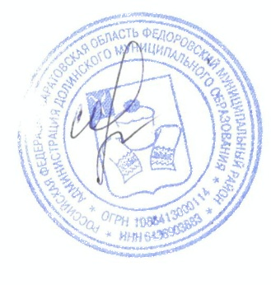
Глава Долинского муниципального
образования Федоровского муниципального
района Саратовской области Е.А.Сорокина

